Валеологическая сказка
Мишутка – сладкоежка
Медвежонок Мишутка очень любил мёд,
конфеты, шоколадки и другие сладости
– он ел их много – много.
Вдруг у него заболел живот.
Все его друзья съехались к нему, у
брали все сладости от него подальше и говорят:
«Мишутка, не ешь так много сладкого,
ведь у тебя от этого живот болит.
А ешь лучше фрукты, овощи и ягоды!
Они очень полезные, в них много витаминов
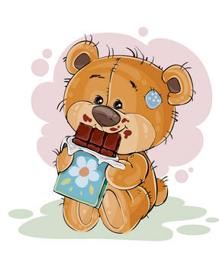
и ты всегда будешь здоровым и весёлым,
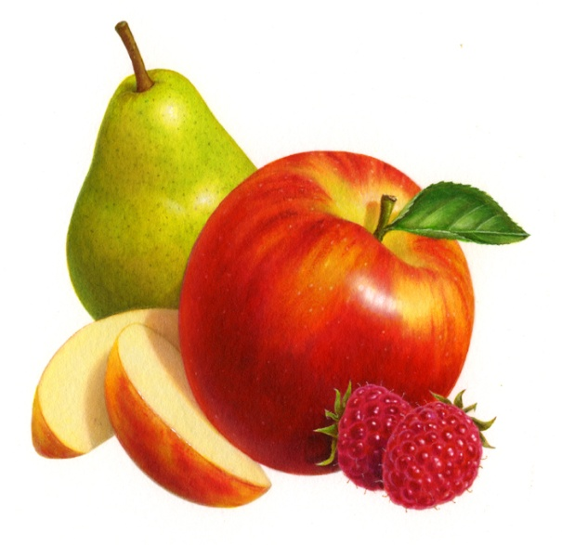
и не будешь болеть!»

Воспитатель МКДОУ «Детский сад №10 г.Киренска» - Попов Т.М.

